**Порядок учета бутилированной воды в НИУ ВШЭ**

1. Материально ответственное лицо структурного подразделения, которое получает бутилированную воду оформляет комплект документов в следующем составе:

* карточка сопровождения счета;
* счет на оплату с визой руководителя «Бухгалтерия к оплате» *(оригинал),* подпись и расшифровка подписи*;*
* товарная накладная ТОРГ-12 или универсальный передаточный документ (УПД) *(оригинал и копия)*;
* счет-фактура (оригинал).

В товарной накладной по строкам «Груз принял» и «Груз получил» расписывается материально ответственное лицо соответствующего подразделения.

В УПД по строке 15 «Товар (груз) получил / услуги, результаты работ, права принял» и строке 18 «Ответственный за правильность оформления факта хозяйственной жизни» расписывается материально ответственное лицо соответствующего подразделения.

Если Вам выдали товарную накладную ТОРГ-12 (указана ставка НДС 10 или 20 %), то должна быть счет-фактура, если указано «Без НДС» счет-фактуры не будет;

* приходный ордер на приемку материальных ценностей (нефинансовых активов) (ф. 0504207);
* акт о списании материальных запасов (ф. 0504230)/

1. Вышеуказанный комплект документов предоставляется в Управление бухгалтерского учета (далее – УБУ) для согласования документов (каб.425к, 420к).
2. После проверки УБУ правильности оформления документов, бухгалтер визирует карточку сопровождения счета с указанием корректного ЭКР, изымает оригиналы первичных документов.
3. Материально ответственное лицо сдаёт документы для оплаты в ПФУ куратору соответствующего направления финансирования расходов НИУ ВШЭ в следующем составе:

* карточка сопровождения счета;
* счет на оплату;
* копия товарной накладной (ТОРГ-12) или УПД.

|  |
| --- |
| **Шаблоны и образцы оформления указанных первичных документов расположены на сайте по ссылке (раздел Отдела учета ОС и ТМЦ в Управлении бухгалтерского учета):**  **https://www.hse.ru/org/hse/aup/ubu/resources_templates** |

**Образец оформления Универсального перадаточного документа (УПД)**

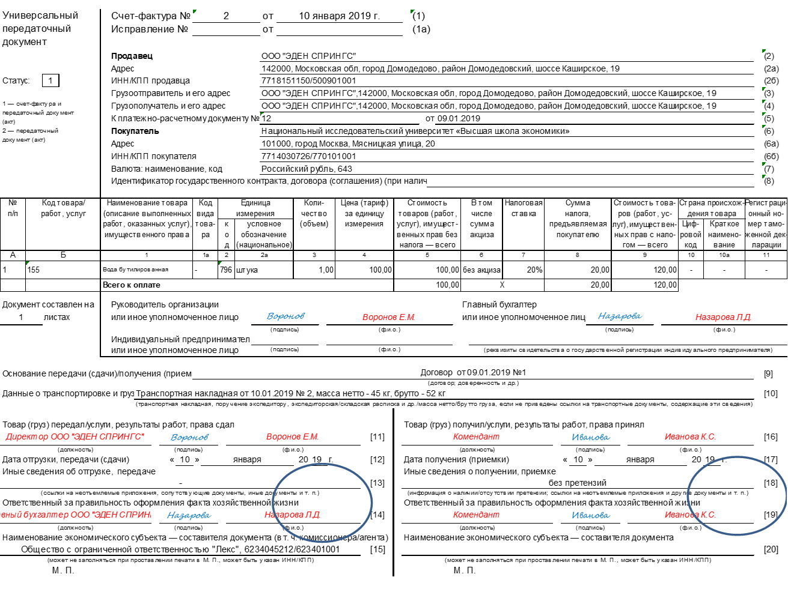

Печать ООО «Эден Спрингс»

Печать НИУ ВШЭ

**Образец оформления товарной накладной (ТОРГ-12)**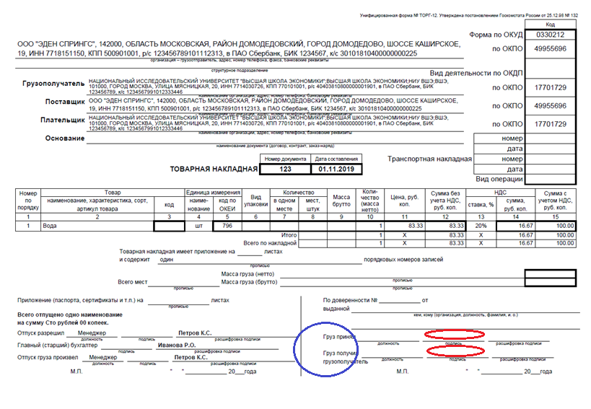

Должность, подпись, расшифровка подписи МОЛ

Печать НИУ ВШЭ

**Образец оформления Приходного ордера на приемку материальных ценностей (нефинансовых активов) (ф. 0504207)**



**Образец оформления акт о списании материальных запасов (ф. 0504230)**



